1、希望能在8月14日之前完成，因为我服务器那时候到期

2、专栏名字占时叫做“稻香茶坊”就可以了。

3、首页你看下是否可以给我弄个幻灯片

一、捏脸数据模板

1、首页的展示我想弄成我博客那样，或者你自己看下有什么好点的方法

2、内容版面格式如下

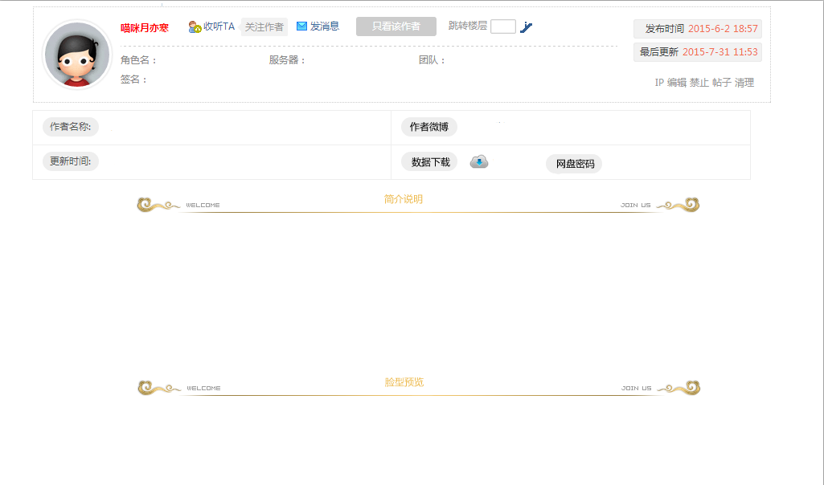

二、同人文模板

1、这个我真心想不出怎么弄，你看下怎么弄，我脑袋想爆了~